[Día Internacional de la Niña] Samsung Solve for Tomorrow y Samsung Innovation Campus impulsan a las niñas en STEM
Santiago, octubre de 2025 – Celebrado anualmente el 11 de octubre, el Día Internacional de la Niña celebra a las niñas de todo el mundo. A través de Solve for Tomorrow y Samsung Innovation Campus (SIC), Samsung Electronics ayuda a las jóvenes a seguir carreras en STEM (ciencia, tecnología, ingeniería y matemáticas) y las empodera para fortalecer sus comunidades.
Previo al Día Internacional de la Niña de este año, Samsung Newsroom destaca el impacto de estos programas y pone de relieve a las jóvenes que están forjando carreras significativas en tecnología.
India: De principiante a ganadora de un hackathon
Creciendo en Bangalore, Vaishnavi Kambar no tenía contacto con la codificación y nunca imaginó unirse a un hackathon. Después de desarrollar sus habilidades en el SIC y adquirir experiencia como pasante, ganó el HackToFuture 3.0. ¿Cómo alguien pasa de saber poco sobre programación a lograr la victoria tan rápidamente? Para Kambar, la respuesta no fue un solo avance, sino el apoyo constante y la colaboración en el SIC. Allí, avanzó en sus habilidades técnicas y ganó la confianza para desempeñarse a un alto nivel.

Al principio del programa, a Kambar le preocupaba que su mentora se frustrara con sus preguntas. En cambio, encontró paciencia y orientación. Ella le atribuye a esta empatía la base que la animó a seguir aprendiendo y a hablar cuando tenía dudas.
Para Kambar, el SIC fue un punto de inflexión. Aprendió a presentar ideas, trabajar en equipo y resolver problemas bajo presión, experiencias que cambiaron la forma en que se ve a sí misma. Ahora, insta a otras jóvenes interesadas en la tecnología o la innovación a abordar el viaje con coraje y una mente abierta.
“Simplemente atrévanse, incluso si sienten que no pertenecen. Yo empecé sin conocimientos de codificación y con una formación en biología”, dijo Kambar. “A veces me sentía como una extraña, pero seguí adelante, un paso a la vez. Cada vez que superaba el miedo, me hacía más fuerte”.
Armenia: De aprendiz a líder
En Armenia, Hasmik Kettsyan descubrió el SIC como un lugar para crecer. Aunque ya tenía experiencia en codificación, a menudo se sentía aislada en entornos tecnológicos por ser la única chica en la sala. En el SIC, el estímulo y la confianza crearon un ambiente donde podía aplicar la teoría de la codificación a problemas del mundo real, un paso clave para encontrar un propósito en su trabajo.
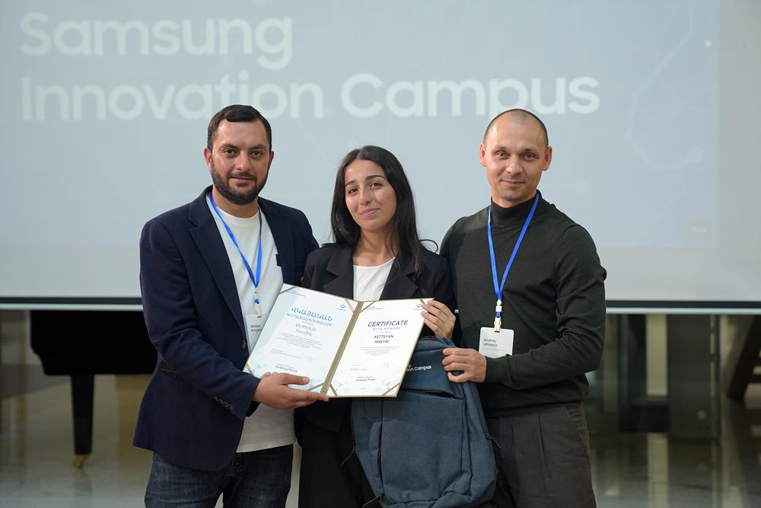
“Diferentes perspectivas conducen a mejores soluciones, y el campo se fortalece cuando más personas están involucradas”, dijo Kettsyan, ahora una profesional de la tecnología que alienta a más jóvenes a entrar en el campo. “Encuentren personas que las apoyen y sigan superándose a sí mismas. Sus ideas importan más de lo que podrían pensar”.
Inspirada por su tiempo en el SIC, Kettsyan ahora está retribuyendo. Poco después de completar el programa, organizó un campamento de verano de tecnología para estudiantes más jóvenes en su comunidad y comenzó a escribir un libro sobre innovación que espera publicar. Para ella, inspirar a otros se ha convertido en una de las partes más gratificantes de la experiencia del SIC, y la sigue impulsando a retribuir.
China: Aprendiendo a través del desafío
Ziyun Xu, recién graduada de la New York University Shanghai, se dirige a la Universidad de Yale para perseguir su sueño de proteger el medio ambiente. Como estudiante de primer año de preparatoria en 2019, no estaba segura de cómo empezar a investigar. Eso cambió cuando se unió a Samsung Solve for Tomorrow, donde rápidamente aprendió los rigores del proceso y avanzó rápidamente como una joven científica.
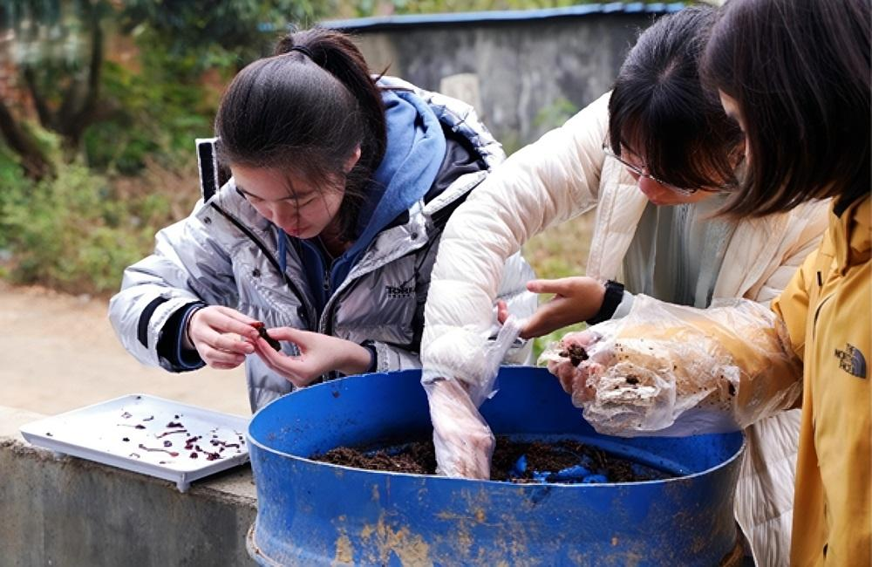
En un momento dado, Xu revisó su proyecto siete veces en solo tres días —cada una requiriendo una completa reconsideración de su enfoque— mientras también revisaba 280 fuentes para fortalecer su trabajo. La experiencia sentó las bases para un trabajo más avanzado que más tarde llevó su investigación más allá del laboratorio.
En Guangxi, Xu y sus compañeros de equipo trabajaron en el campo para diseñar establos de ganado mejor ventilados para las familias locales, mejorar el alimento de ensilaje y usar estiércol de vaca fermentado para criar lombrices. Aunque los agricultores inicialmente se mostraron escépticos, llegaron a apreciar los esfuerzos del equipo. “El dueño de la granja de ganado nos agradeció sinceramente por todo lo que habíamos hecho”, recordó.
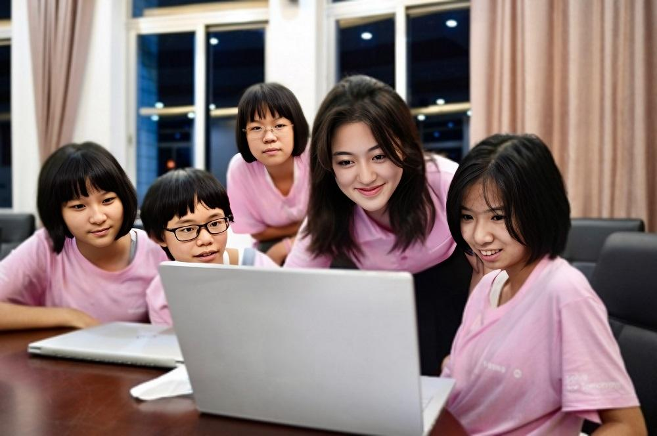
Xu le atribuye a Solve for Tomorrow ser el trampolín para su sueño, brindando a las niñas una salida para explorar la ciencia mientras sirven a sus comunidades. Desde entonces, ha llevado ese espíritu adelante, asesorando a estudiantes más jóvenes y presentando sus hallazgos en conferencias mundiales. “Cada niña debe creer que una idea de su juventud podría cambiar algún rincón del mundo”, dijo.
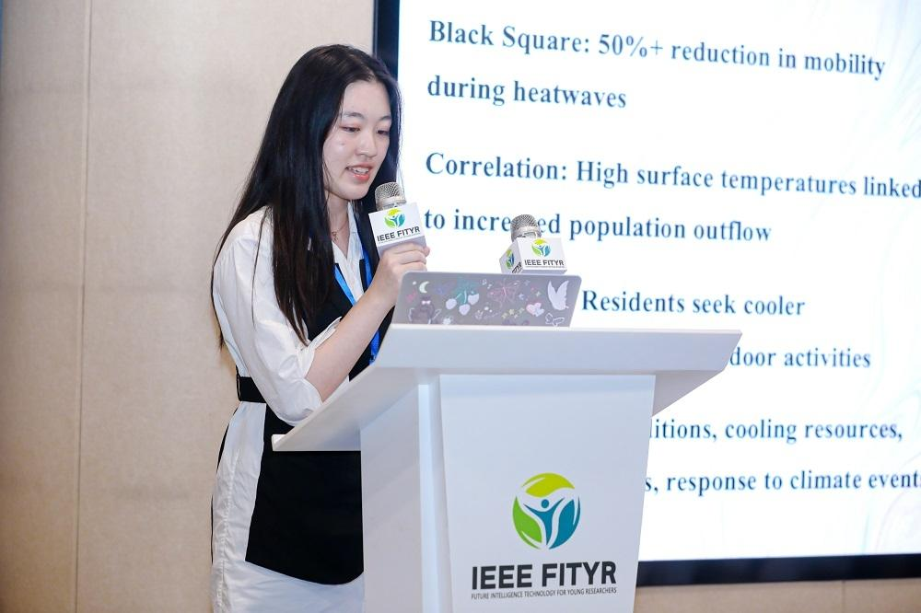
Alemania: Expandiendo oportunidades para niñas en STEM en todo el mundo
Para las niñas interesadas en carreras en STEM en todo el mundo, Solve for Tomorrow y el SIC han construido un legado de empoderamiento e impacto en la comunidad. Como líder global en educación juvenil, Samsung también gestiona iniciativas como Girls’DAI. En el evento de abril de 2025, organizado por Samsung Electronics Germany, 36 niñas recorrieron el Samsung Space en la sede de la compañía en Eschborn, explorando tres niveles de tecnología de IA experimentando Galaxy AI de primera mano y aprendiendo sobre los usos responsables y creativos de la IA.
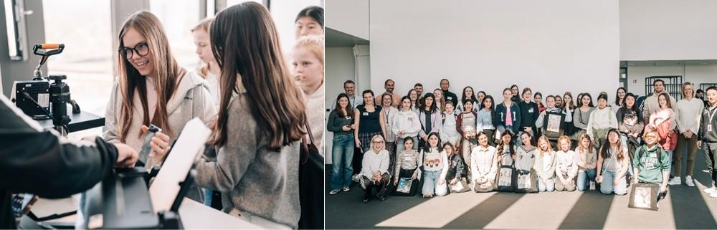
“Nuestro Girls’DAI ha mostrado cuánto potencial hay en la próxima generación: preguntas audaces, ideas creativas y una visión abierta de la tecnología. Cualquiera que quiera dar forma a la IA necesita estas perspectivas”, dijo Katharina Strohmeier, gerente de proyecto de Ciudadanía Corporativa en Samsung Electronics Germany. “Las niñas aportan estas perspectivas, y eso hace que el futuro sea más inteligente, más justo y más diverso”.
Ya sea apoyando a las niñas para que se conviertan en investigadoras consumadas o ofreciendo una exposición práctica a la tecnología más reciente, Samsung se compromete a abrir oportunidades educativas para la próxima generación en todo el mundo.
Obtenga más información sobre las iniciativas de RSC (Responsabilidad Social Corporativa) de Samsung en los enlaces a continuación.
Samsung Solve for Tomorrow es una competencia global de STEM que empodera a los estudiantes a desarrollar soluciones creativas y reales para los desafíos comunitarios, mientras construyen habilidades, confianza y conexiones que los preparan para liderar e inspirar el cambio.
Samsung Innovation Campus es un programa de educación global que equipa a los jóvenes —incluidos los grupos subrepresentados— con habilidades avanzadas de TI en áreas como IA, big data e IoT, junto con capacitación práctica y mentoría para seguir carreras, startups e impacto social en la era digital.
###
Acerca de Samsung Electronics Co., Ltd.
Samsung inspira al mundo y da forma al futuro con ideas y tecnologías transformadoras. La empresa está redefiniendo los mundos de los televisores, de la señalización digital, de los smartphones, de los wearables, tabletas, electrodomésticos, así como de los sistemas de red, la memoria, el LSI de sistemas y la fundición. Samsung también está avanzando en tecnologías de imagen médica, soluciones de climatización y robótica, al tiempo que crea productos innovadores para automoción y audio a través de Harman. Con su ecosistema SmartThings, la colaboración abierta con sus socios y la integración de la inteligencia artificial en toda su cartera, Samsung ofrece una experiencia conectada inteligente y sin fisuras. Para conocer las últimas noticias, visita la sala de prensa de Samsung en news.samsung.com.

